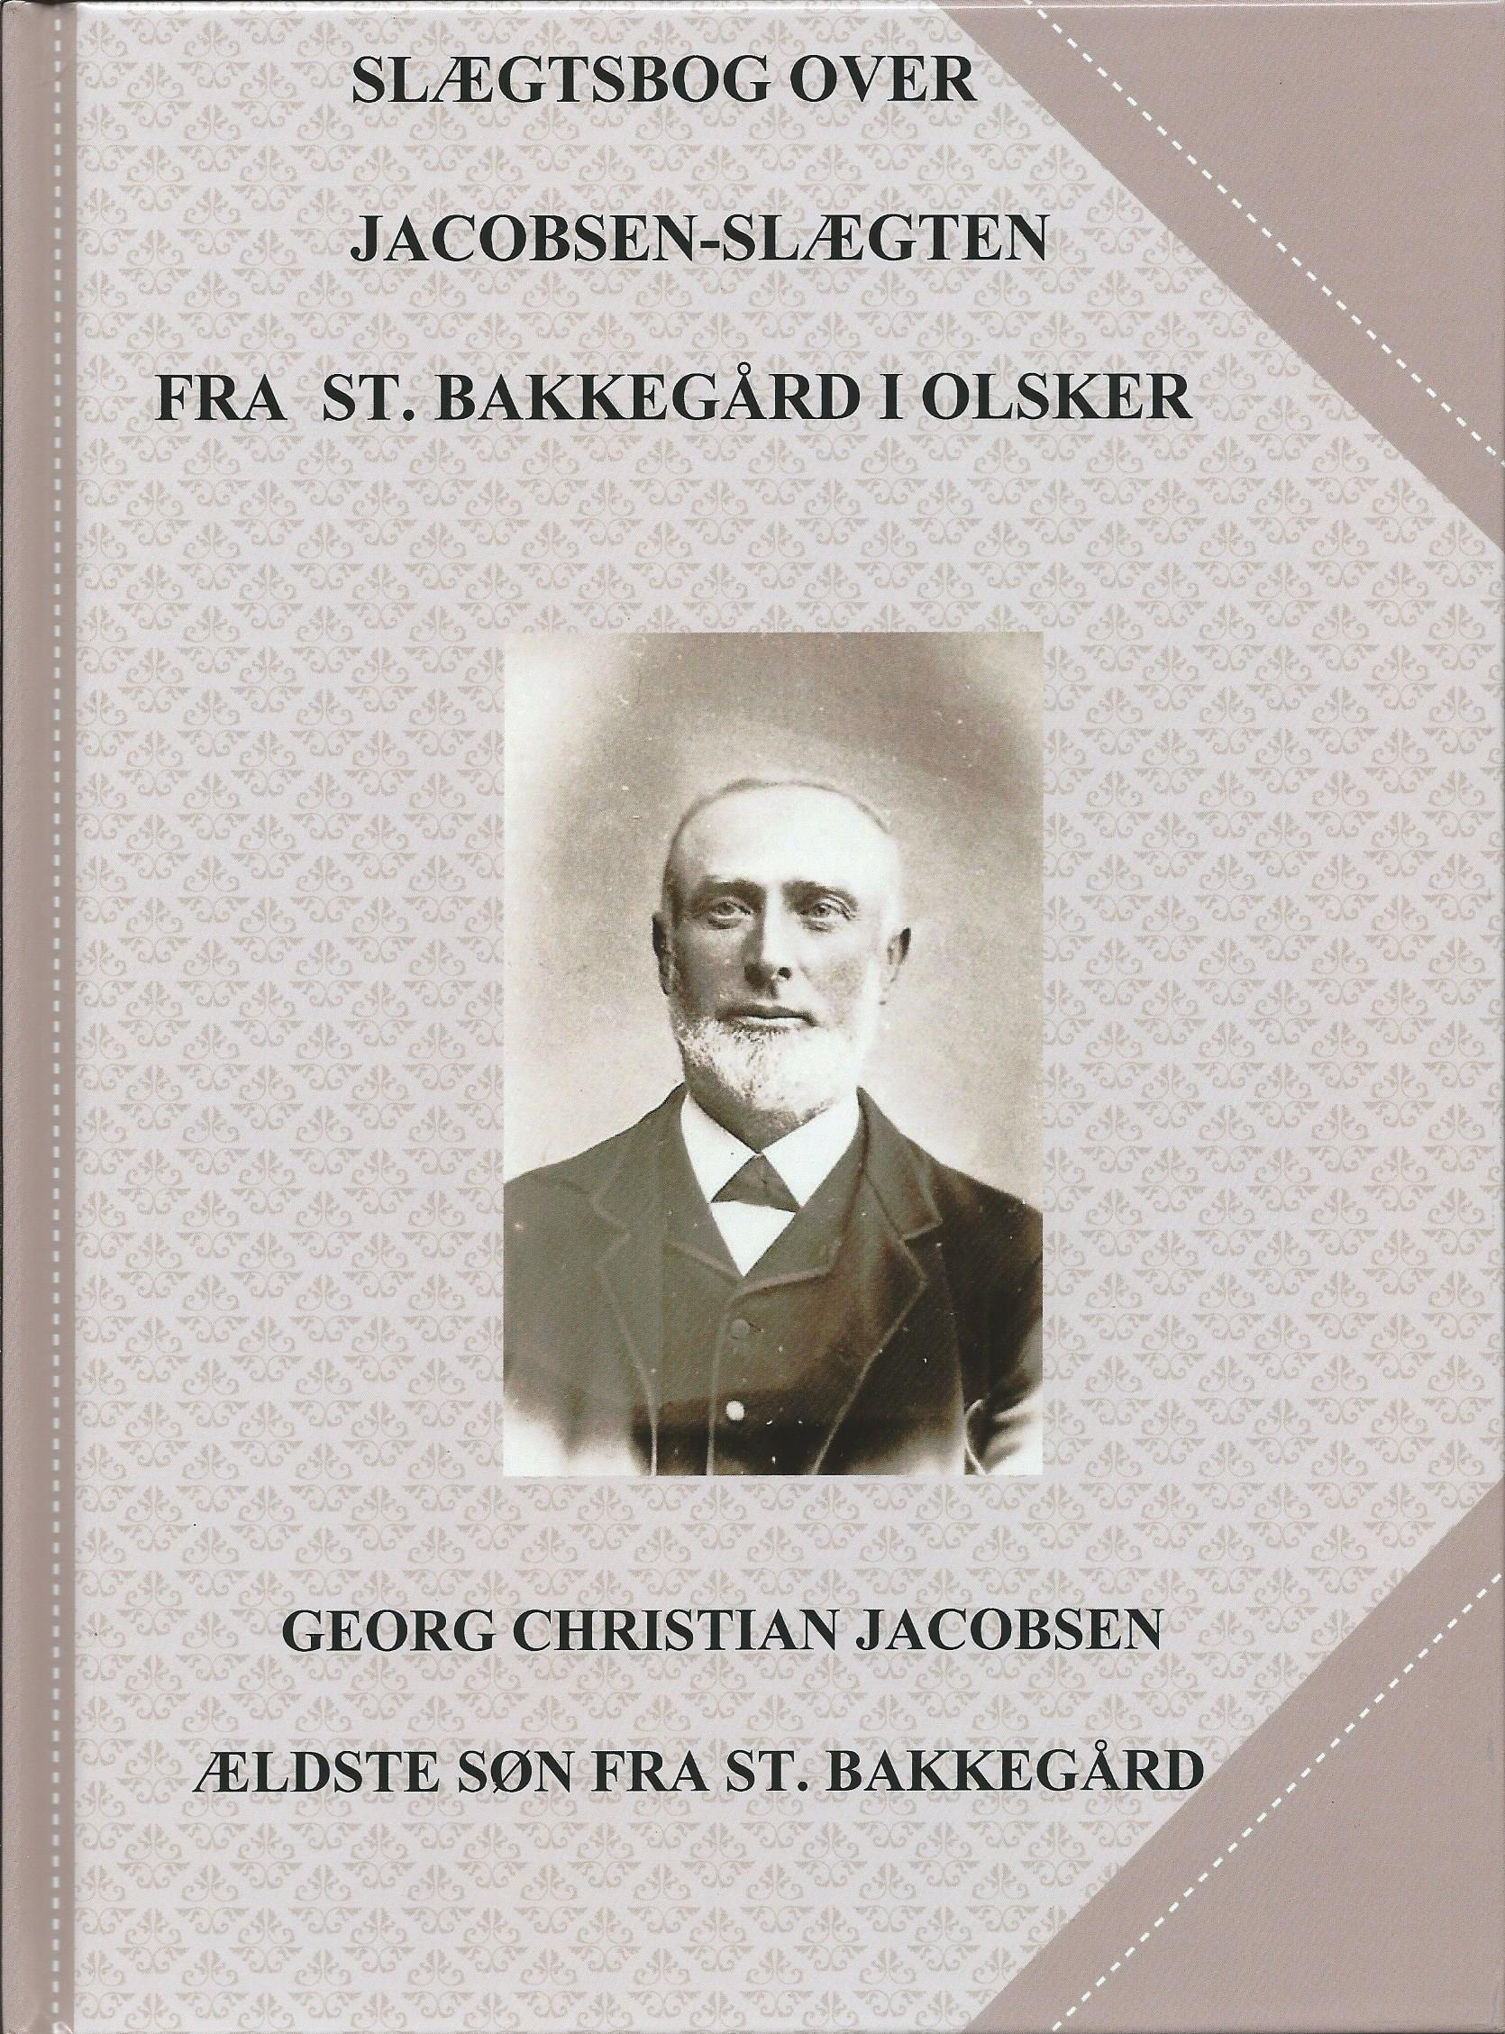
FORORD

Dette er en slægtsbog over Jacobsen-slægten fra St. Bakkegård i Olsker.

På grund af de mange slægtsmedlemmer er slægten fra St. Bakkegård i Olsker delt op i 2 bøger / 3 PDF-FILER Denne bog indeholder kun data, oplysninger og fotos af den ældste søn fra St. Bakkegård i Olsker:

GEORG CHRISTIAN JACOBSEN OG HANS EFTERKOMMERE

Slægtsoplysningerne er bygget op i programmet - Brothers Keeper - hvor hvert slægtsmedlem har et nummer, som kan følges "fremad eller tilbage".

Der er udarbejdet et register - se side 9.

Dette register indeholder kun slægtsmedlemmer - ikke indgiftede personer. Alle slægtsmedlemmer anføres med det navn / efternavn, de har ved dåben.

Ved giftermål "forudsættes" det, at kvinderne tager mandens efternavn. Hvis ikke, anføres hvilket navn hun så har.

Anetavle og beskrivelse findes fra side 65 til side 72.

Forklaringer:
* betyder født eller døbt (før 1814 anførte man som regel kun dåbsdatoen)
† betyder død eller begravet (før 1814 anførte man som regel kun begravelsesdatoen)
FT - betyder folketælling

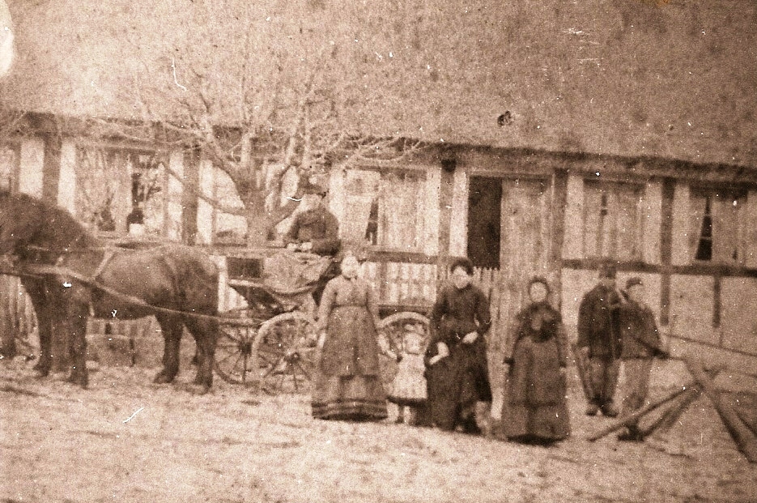

St. Bakkegård i Olsker - ca. 1892-93 - lille Kathrine sammen med mor og bedsteforældre, og far på hestevognen / landaueren - samt tjenestefolk

Slægtsbogen er udfærdiget af Jette Holkmann Jacobsen i 1985 og opdateret og korrigeret i 2016. Rettelser modtages gerne på følgende mail (holkmann_jacobsen@hotmail.com) eller telefon 27683605
SLÆGTSBOG OVER ST. BAKKEGÅRDSSLÆGTEN I OLSKER

Foran den nuværende Bakkegård i Olsker, helt ud til kanten af skrænten med en pragtfuld udsigt over Bornholms østkyst ligger nogle få rester af en gammel slægtsgård - den 18. selvejergård - St. Bakkegård i Olsker. Den er iflg. Kures gårdsamling kendt helt tilbage til 1598, og den har været i samme slægt / vores slægt fra 1678 til 1900.

I 1782 er ejeren Peder Pedersen, gift med Barbara Erichsdatter.
I 1815 er ejeren Lieutenant Lars Hansen, gift med Karen Sophie Pedersdatter - datteren af ovenstående Peder Pedersen og Barbara Erichsdatter.

Lars og Karen Sophie får 4 børn, men allerede i 1820 dør Lars, og Karen Sophie, da 25 år, gifter sig i 1823 med Jacob Bertelsen - enkemand fra Rutsker.

I 1850 er ejeren Jørgen Jacobsen, der er gift med Lovise Kirstine Schou -
(DENNE BOGS STAMFORÆLDRE) -
og Jørgen er søn af ovenstående Jacob Bertelsen og Karen Sophie Pedersdatter.

Lovise og Jørgen Jacobsen fik 4 børn, og deres ældste søn - Georg Christian Jacobsen overtog St. Bakkegård i Olsker i 1882. Georg Christian Jacobsen giftede sig med Oliva M. C. Lyngberg . Oliva kunne dog ikke magte at stå for et stort hushold med karle og tjenestepiger, og gården blev solgt i år 1900 til Hans Peter Kofoed, og hermed ophørte gården med at være en slægtsgård.

St. Bakkegård fik en sørgelig skæbne. Den 7. februar 1908 nedbrændte den totalt. Branden var påsat, og afskrift fra de bornholmske aviser kan ses på side 6 og 7.

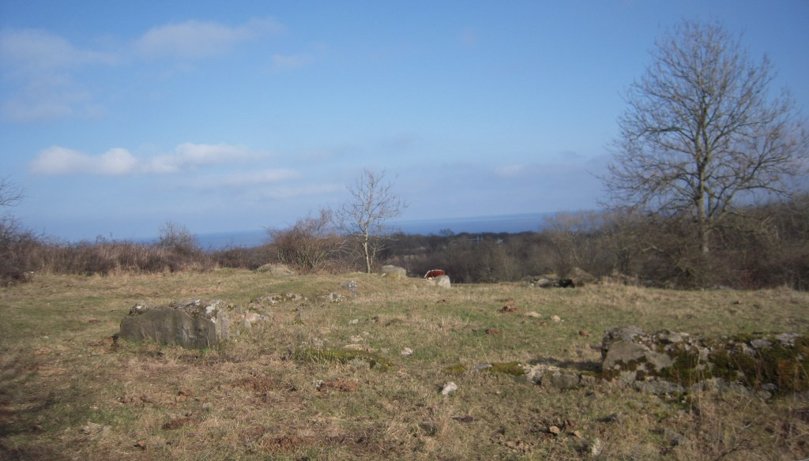

Ruinerne efter St. Bakkegård i 2016 - med udsigt over Østersøen.
STAMFADER OG STAMMODER

Jørgen Jacobsen, * 6-12-1824 i Olsker, † 30-1-1891 i Allinge (iflg. dødsattesten af cancer).
Han blev gift, den 14-12-1850 i Rutsker, med
Lovise Kirstine Schou, * 7--7--1829 i Rutsker, † 24-6-1893 i Allinge. (iflg. dødsattesten befandt hun sig på Lundegård på dødsdagen og døde af Lungesvindsot.)
De blev begge begravet i Olsker.

Jørgen Jacobsen voksede op på St. Bakkegård i Olsker sammen med sine 2 søstre - Johanne og Bartholine, samt sine 4 halvsøskende - Peder og Margrethe og Hans Peter og Lars (efternavn - Larsen eller Koefoed - deres far nedstammede fra Bornholms befrier - Jens Koefoed).

Jørgen og Lovise havde både kontakt med Jørgens søskende og halvsøskende - bl.a. ved børnenes dåb.

Jørgen og Lovise drev St. Bakkegård med hjælp af tjenestefolk og senere med hjælp af de 2 sønner.

I 1882 overdrog de gården til deres ældste søn - Georg Christian Jacobsen. De flyttede herefter til Allinge, (v. Folketælling 1890 - 127 Kirkegade og v. dødsfaldet Søndergade 29).

Lovise og Jørgen fik 4 Børn, men deres ældste dreng døde ca. ½ år gammel:

A - Jacob Olaus Jacobsen * 28-12-1851 † 8-6-1852 af krampe (iflg. kirkebogen)
B - GEORG CHRISTIAN JACOBSEN * 24-7-1853
C - Olive Caroline Jacobsen * 16-11-1855.
D - Frits Julius Jacobsen * 16-7-1858
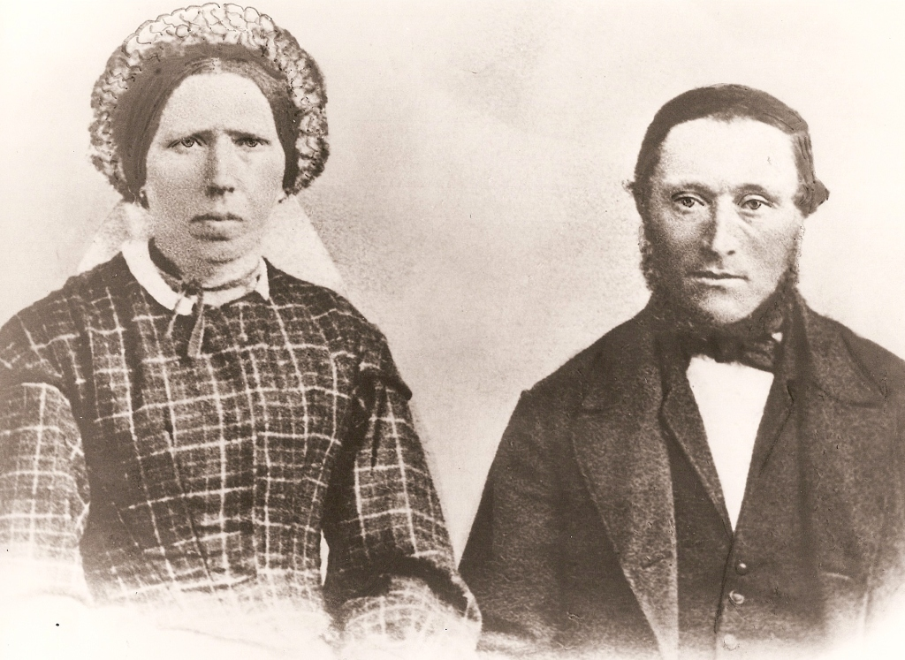

Lovise og Jørgen Jacobsen - St. Bakkegård i Olsker
OPLYSNINGER OM STAMFADEREN - JØRGEN JACOBSENS FORÆLDRE:

Jørgen Jacobsens far hed Jacob Bertelsen, og han var født i 1778 på Baunegård i Aaker (FT 1787) I 1789 købte forældrene Piberegård i Aaker, og her var Jacob Bertelsen sandsynligvis indtil han giftede sig.
Jacob Bertelsen var ungkarl, da han i en alder af ca. 37 år giftede sig med enken Valborg på Puggegård i Rutsker. Hun var 10 år ældre end ham og havde 4 børn. Hun døde efter 8 års ægteskab. Hendes søn af 1. ægteskab skulle nu overtage Puggegården, og Jacob Bertelsen var nødt til at finde sig noget andet.

Og på St. Bakkegård i Olsker sad Karen Sophie Pedersdatter - en ung enke med 4 umyndige børn - (Peder * 1815, Margrethe * 1816, Hans Peter * 1818, Lars * 1820), og hende giftede Jacob Bertelsens sig med i 1823 i hjemmet i h.t. kgl. bevilling af 9-9-1823. Han købte St. Bakkegård for 2860 rigsdaler (iflg. Kures gårdsamling)

Karen Sophie var født i 1795 på St. Bakkegård i Olsker i en børneflok på ca. 10. Karen Sophie blev som 20 årig gift med Lars Hansen (nedstammer fra Bornholms befrier - Jens Koefoed), og nogle af hans og Karen Sophies børn tog efternavnet Koefoed. Lars Hansen overtog St. Bakkegård. Han var 15 år ældre end Karen og døde i 1820 efter 5 års ægteskab. 3 år efter giftede Karen Sophie sig så med enkemand Jacob Bertelsen, som var 17 år ældre end hende, og de fik 3 børn sammen.
Jacob Bertelsen døde i 1839 - 61 år gammel, og hans kone Karen Sophie drev St. Bakkegård videre sammen med sine børn og et par tjenestefolk, indtil sønnen Jørgen Jacobsen fik skøde på St. Bakkegård den 31/7-1850. I december 1850 giftede Jørgen Jacobsen sig så med Lovise Kirstine Schou fra Langegård i Rutsker. Lovise Schous slægt kan også føres langt tilbage - se anebeskrivelse bagerst i bogen.
Karen Sophie flyttede herefter til Allinge, hvor hun døde af Vattersot i 1853.

Højdepunkterne (fødsel, bryllup, dødsfald m.m.) i de næste ca. 80 år for familien på St. Bakkegård:

1823 - Stamfaders forældrene Jacob Bertelsen og Karen Sophie Pedersdatter bliver gift i hjemmet.
1824 - Jørgen Jacobsen - (stamfaderen) - Karen Sophie og Jacobs Bertelsens søn bliver født.
1825 - Johanne Caroline Sophie Jacobsen - Karen Sophie og Jacob Bertelsens datter bliver født
1831 - Bartholine Sophie Jacobsen - Karen Sophie og Jacob Bertelsens datter bliver født
1834 - folketælling - Jacob og Karen Sophie, børn, svigermor Barbara Erichsdatter, og tj.folk
1837 - 20. juli - bedstemoderen - Barbara Erichsdatter dør -mindehøjtidlighed på St. Bakkegård?
1837 -13. oktober - Karen Sophies datter af 1. ægteskab - Margrethe Sophie gifter sig med Niels Kofod
på Heslegård i Olsker - enkemand efter Karen Sophies søster Barbara.
1839 - 16. september - Jacob Bertelsen dør 61 år gammel, og Karen Sophie bliver igen enke.
1839 - 27. november - Karen Sophies 1. barnebarn bliver født - Lars Hansen Koefoed (Heslegård)
1840 - folketælling - Karen Sophie driver stadig St. Bakkegård - med hjælp af sine børn & tj.folk.
1842 - endnu et barnebarn - Nielsine S.C.M. Koefoed - Margrethe og Niels Kofods datter på Heslegård
1845 - folketælling - Karen Sophie driver stadig St. Bakkegård med hjælp af sine børn og en tj.pige.
Sønnen Lars af 1. ægteskab er ikke længere på gården. Det vides ikke, hvad der er blevet af ham.
1846 - bryllup - Karen Sophies søn - Peder Kofod Larsen gifter sig med Martine Kirstine Kjøller
1847 - denne søn - Peder Kofod Larsen og Martine overtager Valnøddegård i Olsker
1847 -8. april - et barnebarn - Janus Peter Larsen Kofoed (Martine og Peder Kofoeds, Valnøddegård)
1850 - folketælling - Karen Sophie driver stadig St. Bakkegård sammen med Hans Peter Koefoed (Larsen) (søn fra 1. ægteskab) og de 3 børn fra 2. ægteskab, samt et par tjenestefolk.
1850 - 31. juli - Karen Sophies søn (2. ægteskab) - Jørgen Jacobsen får skøde på St. Bakkegård i Olsker
1850 - 14. december - Jørgen Jacobsen bliver gift med Lovise fra Langegård i Rutsker.
1851 - 12. april - Karen Sophies datter (2. ægteksab) Johanne C. S. Jacobsen gifter sig med gårdmand Castus Koefoed af Bjerregård Klm.
1851 - 25. august - endnu et barnebarn - Margrethe og Niels Kofoeds søn - Hans Ludvig (Heslegård)

1851 - 28. december - endnu et barnebarn - Jacob Olaus - Lovise og Jørgen Jacobsens søn på St. Bakkegr.
1852 - 2. marts endnu et barnebarn - Johanne og Castus Koefoed, Bjerregård får en søn - Hans Jacob.
1852 - 10. maj - Martine og Peder Kofoed (Valnøddegård) får en datter - Laura C. M. Kofoed.
1852 - 8. juni dør den lille Jacob Olaus Jacobsen (St. Bakkegård) af krampe (iflg. kirkebogen)
1852 - 11. september - Karen Sophies datter (2. ægteskab) - Bartholine Sophie Jacobsen gifter sig med Ernst Julius Dam fra Tornegård i Klemensker. De bosætter sig i Hasle - Ernst som brændevinskarl i 1855.
1853 - 21. maj - Bartholine og Ernst får en søn i Hasle - Arist Peter Jacobi Dam
1853 - 24. juli - en søn fødes på St. Bakkegård - Lovise og Jørgen Jacobsens søn - Georg Christian
1853 - 17. oktober -Karen Sophie Pedersdatter - enke efter Jacob Bertelsen dør 58 år gammel i Allinge
af Vattersot - sandsynligvis flyttet dertil ved sønnen Jørgen Jacobsens bryllup med Lovise i 1850.
1854 - Bartholine og Ernst Dam i Hasle får en datter - Juline Sophie Benditte Dam
1855 - 28. april Bartholine og Ernst Dams lille søn Arist Peter Jacobi Dam dør
1855 - 16. november - en datter fødes på St. Bakkegård - Lovise og Jørgen Jacobsens datter - Olive
1856 - 30. juni - Castus Koefoed dør (Jørgen Jacobsens svoger - søsteren Johannes mand)
1856 - 7. november - Bartholine og Ernst Dam i Hasle får en datter - Juliane Arise Reberthe Dam.
1857 - 21. februar - Johanne (Jørgen Jacobsens søster og enke) gifter sig med Peter Stange (Bjerregård)
1857 - 1. juli - Bartholine og Ernst Dams lille pige - Juline født i 1854 dør
1858 - 16. juli - en søn fødes på St. Bakkegård - Lovise og Jørgen Jacobsens søn - Frits Julius
1858 - 8. august Bartholine og Ernst Dam i Olsker får en datter - Caroline Sofie Benditte Dam
1859 - Jørgen Jacobsens halvsøster Margrethes mand Niels Kofoed på Heslegård dør.
1860 - folketælling - Jørgen Jacobsen driver St. Bakkegård med hjælp af 3 tjenestefolk.
1863 - Jørgen Jacobsens halvsøster - Margrethe - gifter sig med Niels Peter Riis - stadig på Heslegård.
1864 - Jørgen Jacobsens halvbror - Hans Peter Larsen -tj.karl på Heslegård - dør af svaghed og hul i benet.
1865 11. april - Johanne Stange på Bjerregård dør - 39 år gammel (Jørgen Jacobsens søster)
1868 - 20. februar - Bartholine Dam dør 36 år gammel af lungebetændelse (Jørgen Jacobsens søster)

1870-1890 - nogle af Jørgen Jacobsens halvsøskendes børn udvandrer til Amerika.

1874 - Lovise og Jørgen Jacobsens datter - Olive - bliver gift med Carl Dam, Dyndegård i Rutsker.
I 1876 - Lovise og Jørgen Jacobsen bliver bedsteforældre, idet Olive på Dyndegård får en søn - Ludvig
I 1879 bliver de igen bedsteforældre, idet Olive på Dyndegård får endnu en søn - Carl
1880 - folketælling - Lovise og Jørgen og sønnerne Georg og Frits og 3 tj.folk driver St. Bakkegård.
1882 - Lovise og Jørgen Jacobsens søn - Georg Christian - bliver gift med Oliva Lyngberg.
1882 - Lovise og Jørgen Jacobsens søn Georg Christian Jacobsen overtager St. Bakkegård i Olsker
1882 - Lovise og Jørgen Jacobsen flytter til Allinge
1884 - Lovise og Jørgen Jacobsens søn - Frits gifter sig med Hansine Kloe fra Bakkegård, Rutsker.
1884 - Frits Julius Jacobsen køber Lundegård i Olsker.
1885 - Lovise og Jørgen bliver igen bedsteforældre, Hansine på Lundegård føder en datter - Kristine,
men hun dør allerede ca. ½ år senere.
1886 - Jørgen og Lovise bliver igen bedsteforældre, idet Hansine på Lundegård føder en søn - Ludvig
1886 - Peder Kofoed Larsen (Valnøddegård) dør (Jørgen Jacobsens halvbroder)
1888 - Jørgen og Lovise bliver bedsteforældre, idet Hansine på Lundegård føder en datter - Frida
1889 - Margrethe Riis dør i Søndergade 159a, Allinge - tidl. Heslegård (Jørgens halvsøster)
1890 - Jørgen og Lovise bliver bedsteforældre, idet Oliva på St. Bakkegård føder en datter - Kathrine
1891 - 30. januar - Jørgen Jacobsen dør - iflg. dødsattesten af cancer - bosat Søndergade 29, Allinge
1891 - Endnu et barnebarn - Jørgen (Frits og Hansine på Lundegård føder sønnen Jørgen)
1893 - 24. juni -Lovise dør -(iflg. dødsattesten var hun på Lundegård på dødsdagen, (Lungesvindsot.)
1900 - Georg Christian Jacobsen sælger slægtsgården - St. Bakkegård - og bygger Rovang i Olsker
1908 - St. Bakkegård brænder totalt ned i en påsat brand
1909 - Tilståelse af 3 påsatte gårdbrande i Olsker, herunder St. Bakkegård.

St. Bakkegård nedbrændte totalt ved en påsat brand den 7. februar 1908 og følgende kunne læses i de bornholmske aviser;

AVISREFERAT - RØNNE, DEN 8. FEBRUAR 1908
"Ildebrand
Sidste Nat fandt en større Ildebrand Sted, og desværre som så ofte brændte mange Kreaturer. Det var Store Bakkegård i Olsker (Ejeren: Hans Kofoed). Ilden opkommen ved Ellevetiden, da Ejeren og hans Familie laa i deres første Søvn. Karlene derimod siges på den Tid ikke at være hjemkommet fra Allinge. Der gik heldigvis intet Menneskeliv tabt, men Børnene maatte reddes i det blotte Linned. Der kom snart en Del Folk til Stede. At slukke i den stærke Blæst, før der kom Sprøjte, kunne ikke blive til noget. Man forsøgte at redde Kreaturerne, men det lykkedes kun at redde 5 Køer og nogle Svin. Der brændte saaledes en hel Del Kreaturer, og alle Hestene - 8 stk. bleve kvalte. Det var kun lidt af Indboet, der blev reddet. Man formoder, at Ilden er paasat. Hele Boet var forsikret i Bornholms Brandforsikring for 20.000 kr., og det var i det hele kun forholdsvis lidt, der blev reddet."

Senere brændte Brogaard i Olsker, branden her var også påsat, og sidst i marts 1909 nedbrændte Blåholtsgård i Olsker ved en påsat brand.
Ca. en uge efter denne brand, kom der en tilståelse som omfattede både Blåholtsgård og Store Bakkegård og senere også Brogård.

Bornholms Avis - den 10-4-1909
"Oplyste Ildebrandssager:
Som i onsdags fortelig meddelt tilstod den for branden på Blåholt i Olsker sigtede tjenestekarl eller røgter, Herman Mortensen i forhøret i onsdags at have påsat ilden, der den 28. marts lagde gården i aske, og vi skal i dag supplere denne meddelelse med følgende:
Brandstifteren, der er født udenfor ægteskab er ca. 16½¨år gammel og har al sin tid levet på livets skyggeside. Han var nu i tjeneste på Blåholt, hvor han også var hæftet for sommeren. Han havde det i øvrigt godt her, men var ked af at tjene, og dette var grunden til, at han fattede den fortvivlede ide at afbrænde gården, og dette bragte han så til udførelse søndag aften. .................

Han angav som sin medskyldige den 19. årige tjenestekarl på gården og påstod at denne var vidende om, at gården skulle brænde, og at det var en aftale, at det skulle ske netop søndag aften under festen i forsamlingshuset .........

Da nu denne tilståelse forelå og mistanken om, at Mortensen vidste mere besked om branden på St. Bakkegård i Olsker, som nedbrændte den 7. februar 1908, uden at der dengang blev oplyst noget bestemt om brandens årsag, tilstod han ligeledes at have påsat denne brand på akkurat samme måde nemlig ved at anbringe et lys på et brædt i foderet, efter at han i forening med sin 15. årige medtjener Janus Westerdal i karlekammeret havde eksperimenteret med et lys for at komme til klarhed over hvor langt et stykke af lyset der medgik pr. time.
Janus Westerdal der derpå anholdtes samme dag tilstod straks sin meddelagtighed i brandstiftelsen og fortalte, at de gjorde dette fordi de var kede af at tjene der om sommeren, hvortil de vare fæstede. De anbragte lyset i noget foder på karlekammeret, der var beliggende i vestre længe og efter at have antændt dette, gik de til Sandvig, og på hjemvejen herfra så de at gården brændte. Desværre indebrændte her omtrent alle kreaturerne, og det var med nød og næppe at gårdens beboere blev reddet. Politiundersøgelsen på Bakkegård i anledning af branden sluttede i sin tid med det resultat at ildens arnested var karlekammeret, og at den sandsynligvis hidrørte fra en lygte, som karlene måtte have glemt at slukke, da de forlod gården, dette blev imidlertid af disse benægtet, og man ser nu, at det var dem, der havvde ret, idet de jo som anført selv har sat ilden på loftet over kammeret."
"Brandstifterne - 10-4-1909

Nu ved man altsaa Besked om Aarsagen til Brandene på Store Bakkegaard og Blaaholdt i Olsker. Tilbage staar det at få Klarhed over Brogaardsbranden.
Mand og Mand imellem har der været nævnt Navne. Godt er det, at man nu kjender de rigtige skyldige, om det end i sig selv er overordentlig sørgeligt, at det viser sig at være tre ganske unge Mennesker, der har betraadt Forbryderbanen.
Hovedmanden synes at være den først arresterede, Herman Alfred Mortenson. Han er født i Hasle i 1892. Brandnatten vare de begge fraværende fra Bakkegaard, idet de for at aflede mulig Mistanke havde begivet sig til Sandvig efter først til en Træplade at have fastgjort et Stearinlys, der naar det var nedbrændt, skulle antænde noget tilrettelagt brændbart Stof. Desværre lykkedes Forsøget. Ved Tolvtiden blev Ilden bemærket af Ejeren, Hr. Hans Kofoed, der i yderste Øjeblik blev reddet tillige med sin Familie og Tjenestepigerne, medens så godt som hele den store Besætning indebrændte. Ud på Natten kom de to Drenge tilbage fra Sandvig, og der kom ikke til at hvile nogen Mistanke på dem.
Blaaholtsbranden paastaar Herman Mortenson at have arrangeret i Forening med sin Medtjener Aksel Valdemar Olsen (vistnok fra Vestermarie). Hans Forklaring gaar efter sigende ud paa, at de Søndag Eftermiddag anbragte et stort Stearinlys under en Tønde i Høladen. Det var beregnet, at det først skulde antænde Høet ud på Aftenen, til hvilken Tid de begge vilde være til Gymnastikfest i Olsker Forsamlingshus. Under Gymnastikopvisningen, i hvilken Aksel Valdemar Olsen deltog, opstod Branden. Herman Mortenson, der skulde "sysle" , før han tog af Sted naaede kun et Stykke fra Gaarden, da han mærkede, at Branden var i fuld Gang.
Over for Politiet var Herman en haardnakket Benægter, indtil Øvrigheden fik saa fældende oplysninger, at han maatte tilstaa.
Aksel Olsen, der sammen med sin husbond, Hr. Mogensen, opholdt sig hos Gaardejer Kaas på Bridsensgaard, kunde ikke holde tæt med sin uhyggelige Viden, men plaprede nu og da over for nogle Børn ud med Antydninger om Ildens Opkomst, der foranledigede Hr. Mogensen til at spørge ham, om han ikke kjendte noget til hvordan det var gaaet til. Paa dette Spørgsmaal svarede han, at han vidste godt, at Herman havde gjort det, og han kunde ogsaa i Enkeltheder fortælle hvordan. Da disse Oplysninger kom til Øvrigheden, opgav Herman Ævret ? og tilstod tillige at vide Besked om Bakkegaardsbranden, som dog Janus Westerdahl efter hans Forklaring skulde have været hovedmanden for. Denne sidste har forøvrigt tilstaaet at have deltaget i Brandstifelsen på Bakkegaard. Om Aksel Valdemar Olsen har tilstaaet at være mere end Medvider ved Blaaholdtsbranden, ved vi paa nærværende Tidspunkt intet om.
Medens Herman Mortenson er en noget sløv og ligeglad Person og Aksel Olsen helle ikke har været betragtet for fineste B?, saa er det en sørgelig Overraskelse, at Janus Westerdahl har kunnet været med i en Forbrydelse.
Motiverne til Forbrydelserne ere ikke lette at se. Baade Hr. Kofoed og Hr. Mogensen var gode husbønder og havde absolut intet udestaaende med deres Tjenestefolk. Betegnende i saa henseende er det ogsaa, at de to brandlidte Gaardmænd ikke har villet høre Tale om eller tro, at Brandstifterne kunde være mellem deres Tjenestefolk."

Ejererne af gårdene blev vel alle lidt mistænkte for brandstiftelsen, og der skulle gå et helt år, før de blev renset helt for denne forfærdelige mistanke. Ejeren af St. Bakkegård - Hans P. Kofoed solgte i mellemtiden jorden dels til Ll. Bakkegård og dels til udstykningsforeningen og flyttede så til Skovly i Vestermarie.

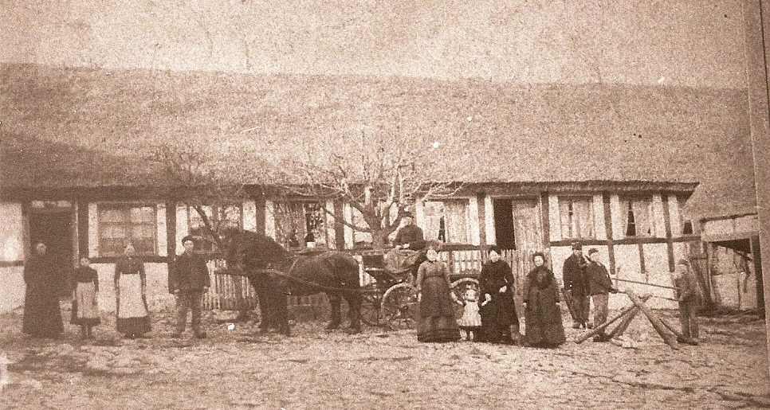

St. Bakkegård i Olsker - ca. 1892-1893 -

B -1 - 2. GENERATION

Georg Christian Jacobsen, * 24-7-1853 i Olsker, † 10-1-1915 i Olsker. Han blev gift, den 23-5-1882 i Olsker, med Oliva Marthea Cathrine Lyngberg, * 14-3-1862, † 5--7--1926 i Tejn, begge begravet i Olsker

Børn
Nr.
1. Kathrine Lovise Jakobsen * 9--2--1890.

G. Christian Jacobsen overtog St. Bakkegård i Olsker efter sine forældre pr. 1-6-1882. Købesum - 32.000 kr. (24.000 kr. for den faste ejendom og 8.000 kr. for løsøret). Der blev betalt 12.000 kr. kontant og udstedt panteforsikring for 20.000 kr.
Ved folketællingen i 1890 bor G. Christians forældre i Kirkegade 2 i Allinge. Hans svigermor opholder sig midlertidigt på St. Bakkegård - datteren Oliva skal jo snart nedkomme.
År 1900 solgte G. Christian Jacobsen St. Bakkegård, da hans kone Oliva ikke kunne magte at skulle klare et så stort hushold med karle og piger, som der var på St. Bakkegård. De byggede i stedet Rovang i Olsker, hvor de boede indtil G. Christian døde i 1915. Så flyttede Oliva til Bredgade i Rønne, men i 1926 blev hun syg og kom ned til datteren på Strandgården i Tejn, hvor hun døde kort efter.

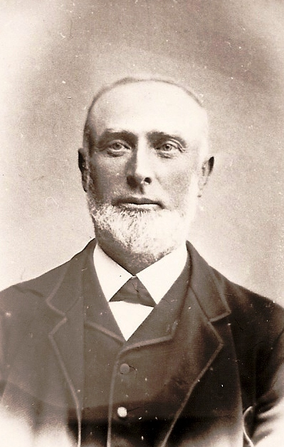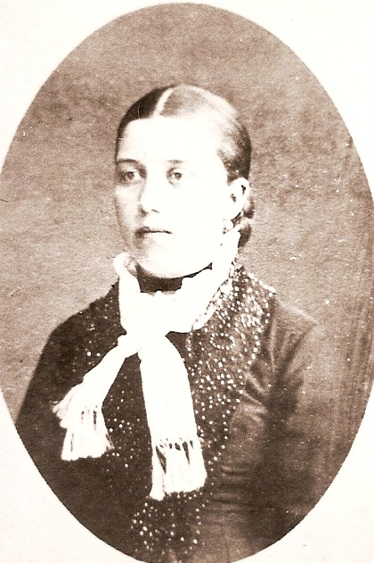

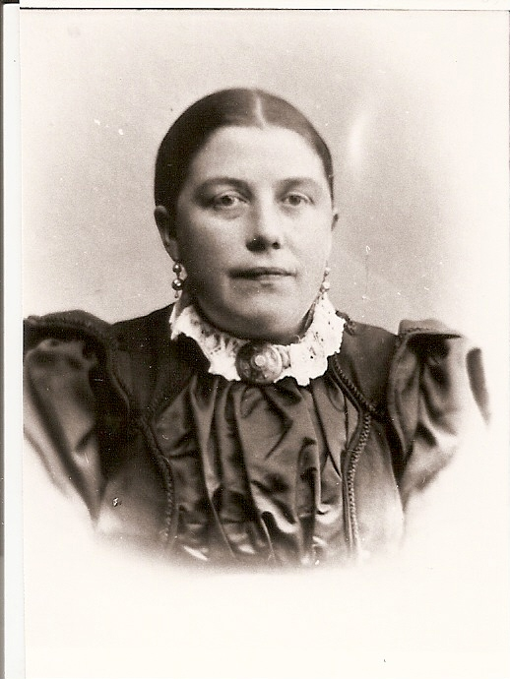
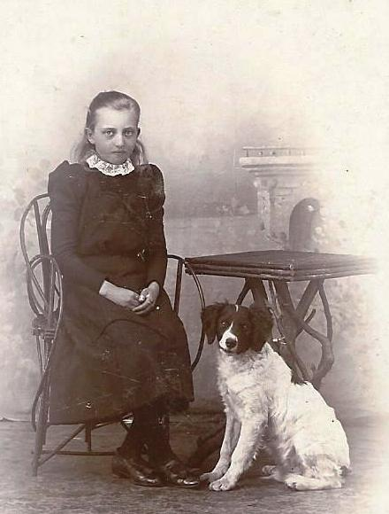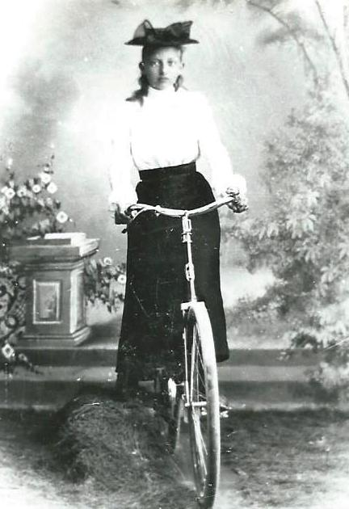

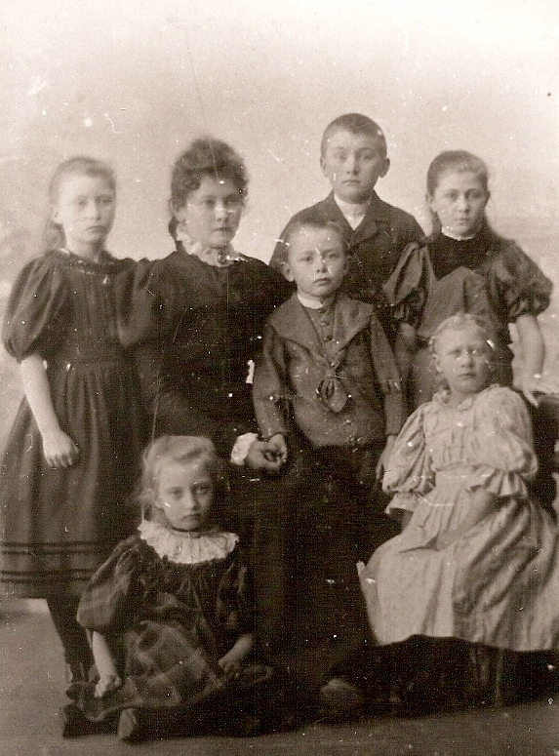

Da Kathrine kom i skolealderen, ansatte de en privatlærerinde - Kristine Andersen fra Engegård i Vestermarie, og så gik både børnene fra Lundegård og Bækkegård i skole på St. Bakkegård.
På fotografiet er lærerinden Kristine Andersen med Kathrine, - siddende på gulvet, Frida - stående til venstre, Ludvig bagerst og Jørgen ved hånden. De 2 piger er ukendte.
Lærerinden blev forlovet med sønnen på Ll. Bakkegård i Olsker - Hans Peter Kofoed.
De blev gift i år 1900 og købte St. Bakkegård af G. Christian Jacobsen. De havde gården i 8 år, indtil den brændte, og herefter flyttede de til ejendommen Skovly i Vestermarie.

3. GENERATION

1.
Kathrine Lovise Jakobsen, * 9--2--1890 i Olsker, † 23-1-1961 i Tejn. Hun blev gift, den 31-7-1913 i Olsker, med Ejnar Jørgen Jakobsen, * 31-7-1888 i Klemensker, † 20-11-1961 i Tejn.

Ejnar J. Jakobsen var fra Allinge, hvor hans far havde en vognmandsforretning. Kathrine og Ejnar købte i 1913 landbrugsejendommen "Sølund" i Tejn, og han etablerede sig som avlsbruger og vognmand. Senere byggede han ejendommen om til en 4-længet gård, købte jord til og gav den navnet Strandgården i Tejn. Det siges om Ejnar, at han ikke var landmand, men hestemand, og hele den ene længe var også hestestald. Kathrine var også stolt over, at hendes arv gjorde det muligt for dem at bygge til.

Børn:
Nr.
2. Kirsten Lyngberg Jakobsen * 8--6--1914.
3. Hans Georg Lyngberg Jakobsen * 11-12-1915.
4. Jørn Olaf Lyngberg Jacobsen * 3--4--1926.
5. Birgith Lyngberg Jacobsen * 19-8-1932.

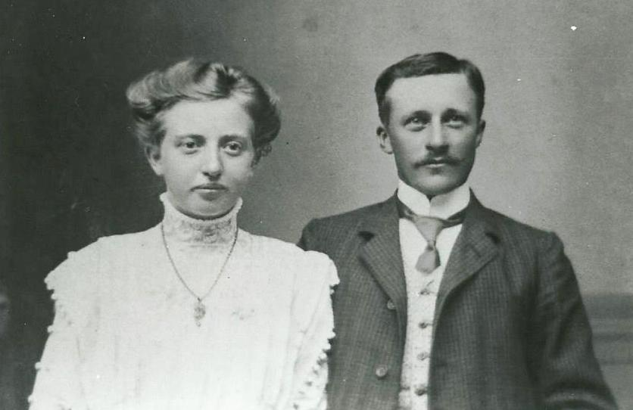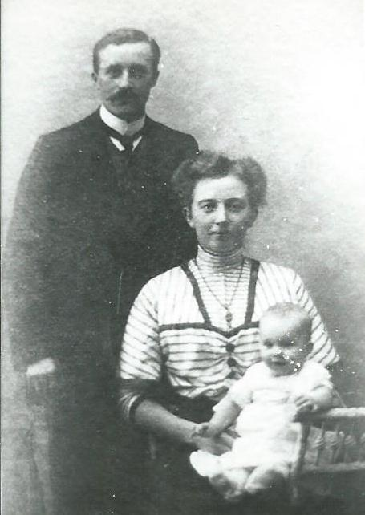

Kathrine og Ejnar på Strandgården

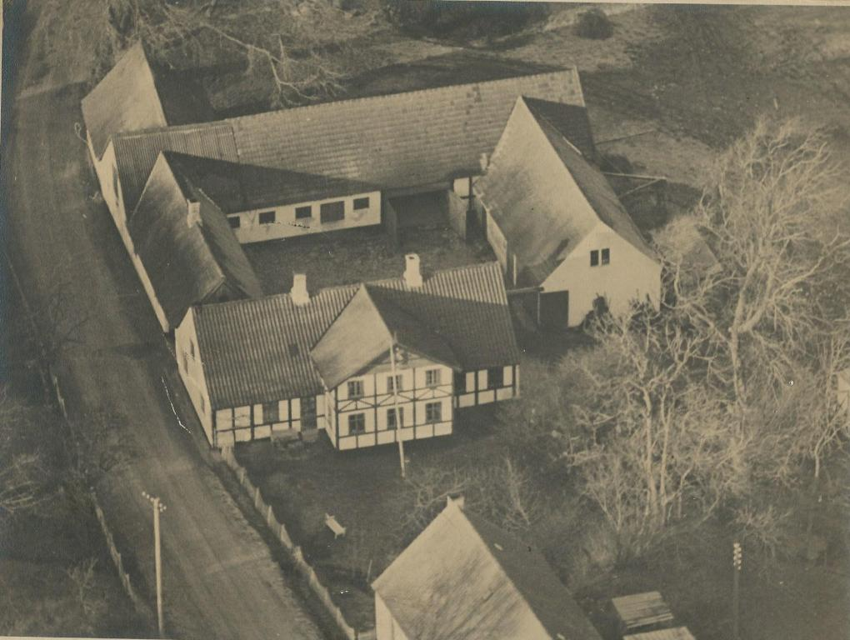
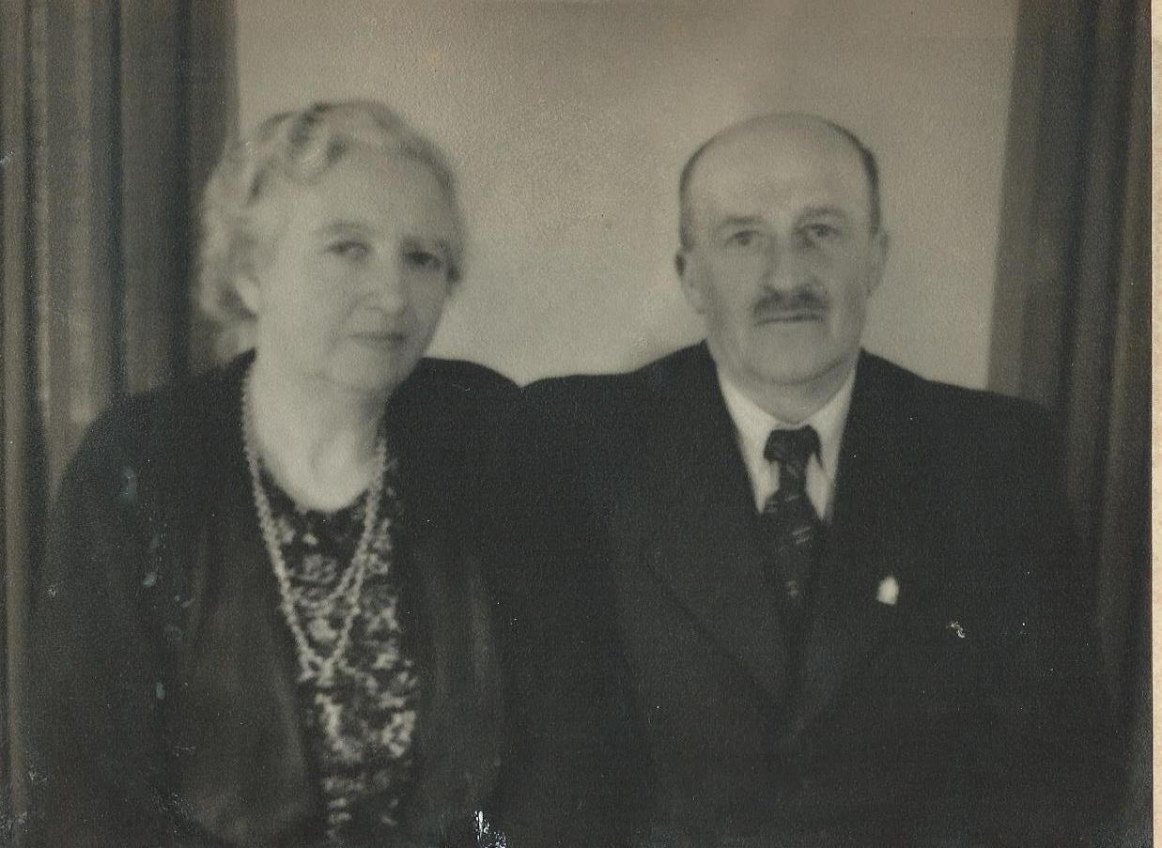

Kathrine og Ejnar Jakobsen

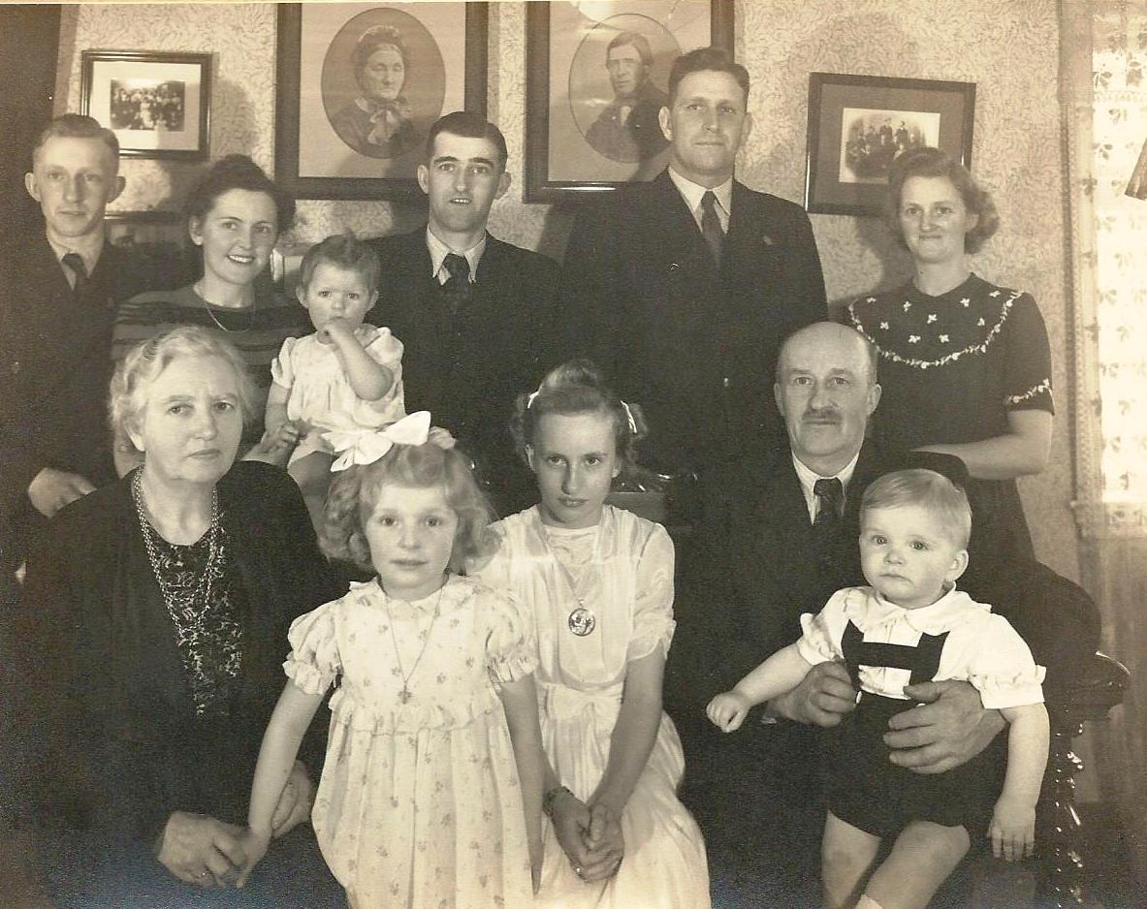

Bagerst - Jørn Olaf, Bodil, Birgit, Hans Georg, Just, Kirsten
Forrest - Kathrine, Sigrid, Birgith, Ejnar med Hans

ANEBESKRIVELSE

I gamle dage giftede man sig næsten altid indenfor den samme sociale klasse og ofte fra samme sogn eller nabosogn - d.v.s. gårdmandssønner giftede sig med gårdmandsdøtre.
Det ser vi også i vores slægt, og da der på Bornholm er meget slægtsdata om slægterne på selvejer- og vornedegårdene, kan vi følge vores aner langt tilbage - i mange tilfælde helt tilbage til ca. 1650.

Slægternes efternavne var ofte beskrivende - enten fagbetegnelser (eks Smed, Bonde, Møller) eller navne, der beskrev slægtsforhold (eks. Hansdatter) og boligforhold (eks. Riis - Risegård).

Vores aner har fortrinsvis navne efter slægtsforhold f.eks. Jacobsen, Pedersen, Michelsen o.s.v..
Der er nogle enkelte navne, som ikke er dannet efter slægtsforhold, men som er opstået på grund af andre ting - f.eks. Schou, Høg, Rasch, Engel, Borringholm og Koefoed.

På side 79 ses en Anetavle over Jørgen Jacobsen og hans hustru Lovise Kirstine Schou (Ane nr. 4-63). Fødselsdata og dødsdata er før 1815 deres dåbsdata og begravelsesdata. Det var disse datoer, som kirken fandt vigtige og ikke fødselsdato og dødsdato.

På de følgende sider kan der kort læses om disse aner.
Kilderne til / om disse aner er hentet fra kirkebøger / Kirkebog.dk, folketællinger, BSLF´s fortegnelse over ejere af gårdene på Bornholm, samt oplysninger fra internettet m.m.

Da nogen af anerne er af Koefoed-slægt, kan man læse mere om disse i Bidstrups bog om Koefoed-slægten.

Da også Hasle-præsten Poul Hansen Ancher er blandt anerne, kan slægten føres meget langt tilbage - bl.a. til Biskop Peder J. Hegelund født i 1540, og som man også kan læse om på internettet.

At vi ved så meget om Peder Hegelund og om Ribe skyldes, at han førte dagbog – eller en almanak på latin, men den er nu blevet oversat. Han var en del af reformationen, han studerede i Leipzig og Wittenberg, han blev rektor for Ribes katedralskole, han var præst i V. Vedsted og blev så biskop. En magtfuld mand.
Han var blandt andet med til at brænde adskillige mennesker på bålet for trolddom. I et af hans dagbogsnotater skriver han ”en gammel morlil er blevet brændt på grund af trolddom, skønt hun underkastet tortur intet bekendte” I et andet dagbogsnotat skriver han ” I dag lod jeg 2 ligtorne skære af mine små tæer”.
Han var gift 3 gange og tog livet af dem – ikke bogstavligt, men de døde i barselsseng. Hans første ægtefælle var 17 år, da hun blev gift med ham. Hun døde knapt 2 år senere efter en vanskelig fødsel. Den næste ægtefælle er også 17 år, han er ca. 40 år og har lavet en aftale med en præstekollega i Tønder om hans unge datter. Hun dør ca. 10 år efter og må igennem 7 vanskelige fødsler, og den 3. ægtefælle, hun er også kun 18 år, og han er 52 år. Hun må også igennem 9 fødsler.
Der er et maleri af denne biskop Hegelund i Ribe domkirke og Katedralskole.

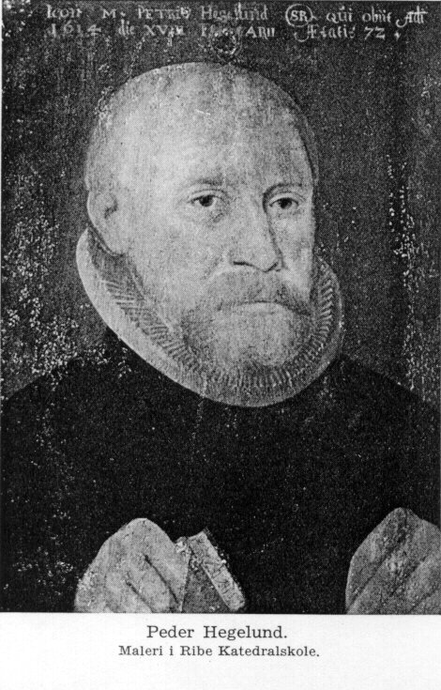
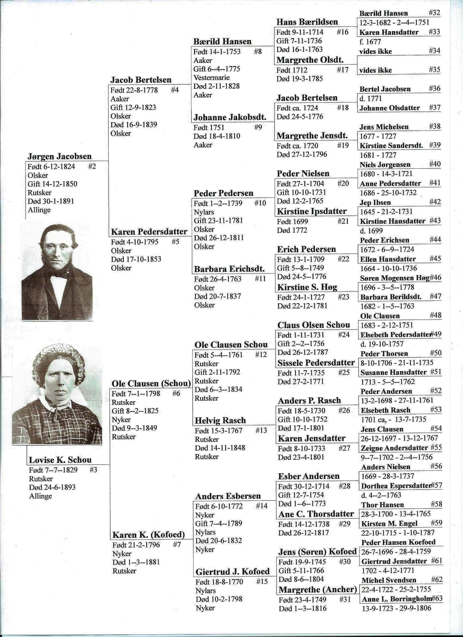

STAMFADER JØRGEN JACOBSENS FORÆLDRE - ANE NR. 4 og 5

ANE NR. 4.
Jacob Bertelsen, f. 22-8-1778 i Aaker, d. 16-9-1839 i Olsker.
1. gift i 1815 med Valborg Jørgensdatter i Rutsker, f. 1768, d. 24-3-1823 i Rutsker.
2. gift 12-9-1823 med
ANE NR. 5.
Karen Sophie Pedersdatter, f. 4-10-1795 i Olsker, d. 17-10-1853 i Allinge (begr. i Olsker.)
1. gift i 1815 med Lars Hansen, f. 9--1--1780, d. 19-5-1820.
2. gift 12-9-1823 med ANE NR. 4
Se beskrivelse tidligere i bogen.

STAMFADER JØRGEN JACOBSENS 4 STK. BEDSTEFORÆLDRE - ANE NR. 8-11

ANE NR. 8 (FARFAR OG FARMOR)
Bærild Hansen, f. 14-1-1753 i Aaker, d. 2-11-1828 i Aaker. Gift 6--4--1775 i Vestermarie med

ANE NR. 9 Johanne Jakobsdatter, f. 1751, d. 18-4-1810 i Aaker.
Bærild Hansen er den sidste i vores slægt, der ejer 61.sg. Aaker - Baunegård. Da han er 10 år gammel, dør hans far, og moderen driver gården videre, indtil han kan overtage gården.
I FT 1787 for Aaker benævnes Bærild Hansen som gårdbeboer og Piber ved Herreds Comp.
I 1789 sælger han Baunegård og køber 12. vg. Piberegård i Aaker.
Bærilds hustru - Johanne Jacobsdatter - vokser op i Vestermarie på 4.vdg. - Kæmpegård. Da Johanne dør i 1810 overtages Piberegård af datteren Margrethe * 1789 og svigersønnen Thor Mortensen * 1778, og Bærild bor til aftægt.

ANE NR. 10 (MORFAR OG MORMOR)
Peder Pedersen, f. 1--2--1739 i Nylars, d. 26-12-1811 i Olsker. Gift 23-11-1781 i Olsker med

ANE NR. 11 Barbara Erichsdatter, f. 26-4-1763 i Olsker, d. 20-7-1837 i Olsker.
Peder Pedersen voksede op på Gadegård i Nylars, men er enkemand, da han d. 16-2-1782 overtog St. Bakkegård i Olsker ved sit giftermål med datteren Barbara på St. Bakkegård. Peder er næsten 25 år ældre end Barbara, men de får 10 børn sammen. Da han dør i 1811, driver Barbara gården videre, indtil hendes svigersøn Lars Hansen og hendes datter Karen Sophie (ane nr. 5) overtager gården. Barbara er vokset op på St. Bakkegård i Olsker.

STAMFADER JØRGEN JACOBSENS 8 STK. OLDEFORÆLDRE - ANE NR. 16-23

ANE NR. 16 og 17 (OLDEFORÆLDRE PÅ FADERENS SIDE)
Hans Bærildsen, f. 9-11-1714 i Aaker, d. 16-1-1763 i Aaker. Gift den 7-11-1736 i Aaker med

ANE NR. 17 Margrethe Olsdatter, f. 1712, d. 19-3-1785 i Aaker.
Hans Bærildsen ejede 61. sg. Baunegård i Aaker fra 1747 til 1763. Hans Bærildsen dør i 1763, og hustruen driver gården videre indtil sønnen Bærild Hansen (ane nr. 8) overtager gården. Vi ved intet om Margrethes forældre

ANE NR. 18 OG 19 (OLDEFORÆLDRE PÅ FADERENS SIDE)
Jacob Bertelsen, f. ca. 1724, d. 24-5-1776 i Vestermarie. Gift med

ANE NR. 19 Margrethe Jensdatter, f. ca. 1720, d. 27-12-1796.
Jacob Bertelsen er vokset op på 38. sg. i Klemensker - Skinderbygård. Han overtog i 1762 4.vdg. Kjæmpegård i Vestermarie, men dør allerede i 1776, hvorefter det er en datter og svigersøn, der overtager gården, og moderen bor herefter sandsynligvis til undentag. (I h.t. stamtavle Kofod.dk angives, at Margrethes far er ane nr. 38)

FORTSAT MED OLDEFORÆLDRENE:

ANE NR. 20 og 21 (OLDEFORÆLDRE PÅ MODERENS SIDE)
Peder Nielsen, f. 27-1-1704 i Østermarie, d. 12-2-1765 i Nylars, Gift 10-10-1731 i Nylars med

ANE NR. 21 Kirstine Ipsdatter f. 1699, d. 1772. Hun er vokset op på Hovedgården i Nylars, og hun er enke på 31.sg. Nylars - Gadegård, da hun gifter sig med Peder. De driver gården videre indtil deres død.
Peder Nielsen er vokset op på Aaløsegård i Øsstermarie.

ANE NR. 22 OG 23 (OLDEFORÆLDRE PÅ MODERENS SIDE)
Erich Pedersen, f. 13-1-1709 i Rutsker, d. 24-5--1776 i Olsker. Han er vokset op på Knarregård i Rutsker. Eric overtager St. Bakkegård i Olsker ved sit giftermål med datteren på St. Bakkegård - Martha. Martha dør efter nogle få år, 2. gang gifter han sig med Bendte, men hun dør efter 2 år, og endelig gifter han sig den 5-8-1749 med

ANE NR. 23 Kirstine Sørensdatter Høg, f. 24-1-1727 i Rutsker, d. 22-12-1781 i Olsker. Hun er vokset op på Maegård i Rutsker.

STAMFADER JØRGEN JACOBSENS 16 STK. TIP-OLDEFORÆLDRE - ANE NR. 32-47

ANE NR. 32 OG 33
Bærild Hansen, f. 12-3-1682 i Aaker, d. 2--4--1751 i Aaker. Bærild er født og opvokset på 9.sg Aaker - Høgegård. Han gifter sig den 27-12-1705 i Aaker med

ANE NR. 33 Karen Hansdatter, f. 1677, som er vokset op på Munkegård i Aaker.
Bærild og Karen har i nogle år Bagergård i Aaker, og senere 61. sg. i Aaker - Baunegård, som herefter er i slægtens eje fra 1729-1763 (ane nr. 32, ane nr. 16 og ane nr. 8)

ANE NR. 34 og 35 - kendes ikke

ANE NR. 36 OG 37
Bertel Jacobsen, d. 1771. Gift med

ANE NR.37 Johanne Olsdatter.
Sandsynligvis fra Klemensker, hvor kirkebøgerne er brændt.
Bertel Jacobsens forældre er fra 3.vg. Pæregården i Østerlars. Johanne er fra 38. sg. Skinderbygård i Klemensker. Bertel og Johanne overtager d. 18-9-1723 Skinderbygård i Klemensker.
I 1763 overtager deres søn gården.

ANE NR. 38 OG 39
Jens Michelsen, f. 1677, d. 1727. Gift den 25-2-1709 i Knudsker med

ANE NR. 39 Kirstine Sandersdatter f. 1681, d. 1727
I 1727 bor de (iflg. BSLF) som udbyggere i Vestermarie.

FORTSAT MED JØRGEN JACOBSENS TIP-OLDEFORÆLDRE:

ANE NR. 40 OG 41
Niels Jørgensen, f. 1680, d. 14-3-1721 i Østermarie. Gift den 2-7-1703 med

ANE NR. 41 Anne Pedersdatter, f. 1686, d. 25-10-1732.
Niels ejer 1. sg. Aaløsegård i Østermarie.

ANE NR. 42 OG 43
Jep Ibsen, f. 1645, d. 21-2-1731 i Nylars Gift 15-6-1673 i Aaker med

ANE NR. 43 Kirstine Hansdatter, d. i 1699
Jep Ibsen overtog 35. sg. + 7vdg. - Hovedgård og Ll. Myregård i Nylars i 1688

ANE NR. 44 OG 45
Peder Erichsen, f. 1672, d. 6-9-1724 i Rutsker Gift 25-12-1699 i Rutsker med.

ANE NR. 45 Ellen Hansdatter, f. 1664, d. 10-10-1736 i Rutsker
Peder overtog i 1719 3.vdg. Knarregård i Rutsker efter faderen - Ellen var fra Dalegård i Rutsker, men var enke efter salig Hans Jørgens ved giftermålet med Peder.

ANE NR. 46 OG 47
Søren Mogensen Høg, f. 1696, d. 3-5-1778 Rutsker. Gift 16-6-1715 i Rutsker med

ANE NR. 47 Barbara Berildsdatter f. 1682, d. 1-5-1763 i Rutsker
Søren er sandsynligvis vokset op i Hasle, hvor forældrene angives at komme fra.
Sørens svigerfader på 8.vdg. Maegård i Rutsker dør i 1711 og svigermoderen i 1729 - Søren gifter sig i 1715 med datteren, og de "overtager" sandsynligvis Maegård samme år - men tager først skøde den 21-10-1726.
Maegård overtages af deres søn i 1753 og i 1789 af sønnesønnen.
Søren køber d. 10-6-1741 31.sg. Engegård i Rutsker, men overdrager samme år gården til en anden søn.
Søren og Barbara bor sandsynligvis til undentag på Maegård.

STAMMODER LOVISE KIRSTINE SCHOUS FORÆLDRE - ANE NR. 6 og 7

ANE NR. 6
Ole Clausen (Schou), f. 7--1--1798 i Rutsker, d. 9--3-1849 i Rutsker. Gift 8-2-1825 i Nyker med
ANE NR. 7
Karen Kirstine Andersdatter (Kofoed), f. 21-2-1796 i Nyker, d. 1--3--1881 i Rutsker.
Karen voksede op på Tornegård i Nyker.
Ole ejede - 48 sg Rutsker - Langegård - fra d 27-1-1825 til 1851 - hvor sønnen Ole Espersen Schou overtog Langegård.

STAMMODER LOVISE KIRSTINE SCHOUS BEDSTEFORÆLDRE - ANE NR. 12-15

ANE NR. 12 OG 13 (FARFAR OG FARMOR)
Ole Clausen Schou, f. 5--4--1761 i Rutsker, d. 6--3--1834 i Rutsker. Gift den 2-11-1792 i Rutsker med

ANE NR. 13 Helvig (Hedevig) Lovise Andersdatter Rasch,f. 15-3-1767 i Rutsker,
d. 14-11-1848 i Rutsker.
Ole og Helvig overtog den 13-8-1792 svigerfaderens gård - 22. sg. Skovgård i Rutsker, og deres søn Jens overtog Skovgård i 1827. Forældrene bor til aftægt.

ANE NR. 14 OG 15 (MORFAR OG MORMOR)
Anders Esbersen, f. 6-10-1772 i Nyker, d. 20-6-1832 i Nyker. Gift den 7-4-1789 i Nylars med

ANE NR. 15 Giertrud Jensdatter Kofoed, f. 18-8-1770 i Nylars, d. 10-2-1798 i Nyker.
Anders overtog d. 24-6-1773 - 19 sg. Nyker - Tornegård
I 1823 overtog en søn - Jens Kofod - Tornegård i Nyker

STAMMODER LOVISE KIRSTINE SCHOUS 8 OLDEFORÆLDRE - ANE NR. 24-31

ANE NR. 24 OG 25 (OLDEFORÆLDRE PÅ FADERENS SIDE)
Claus Olsen Schou, f. 1-11-1731 i Rutsker, d. 26-12-1787 i Rutsker. Gift 2-2-1756 i Rutsker med

ANE NR. 25 Sissele Pedersdatter,, f. 11-7-1735 i Rutsker, d. 27-2-1771 i Rutsker.
Claus´forældre ejede Myseregård i Rutsker
Claus og Sissele bliver gift i 1756, og det anføres, at de ikke ejer 23. sg. Myseregård. Gården ejes fra 1751 af Claus´bror Jens Olsen. (Deres far dør i 1751, og deres mor dør i 1757) Måske har Claus og Sissele boet / hjulpet til på gården.I 1763 overtager Claus og Sissele 21. sg. Bakkegård i Rutsker. I 1771 dør Sissele, og Claus gifter sig igen - med Elsebeth Hansdatter * 1740 fra 21. sg. Bakkegård i Rutsker, og i 1785 overtager han 24. sg. Stålegård i Rutsker.
I 1788 overtager Claus´ søn Hans * 1765 Bakkegård.

ANE NR. 26 OG 27 (OLDEFORÆLDRE PÅ FADERENS SIDE)
Anders Pedersen Rasch, f. 18-5-1730 i Aaker, d. 17-1-1801 i Rutsker Gift 10-10-1752 i Rutsker med

ANE NR. 27 Karen Jensdatter, f. 8-10-1733 i Rutsker, d. 23-4-1801 i Rutsker.
Anders er vokset op på Brogård i Aaker, og Karen er vokset op på 22. sg. Skovgård i Rutsker.
Anders overtager Skovgård den 18-3-1754 efter svigerforældrene.
I 1801 betegnes Anders som Captajn og undentagsmand - hos datter og svigersøn, som overtog Skovgård i 1792
Anders var tillige sandemand fra 1761 til 1772 og igen fra 1786 og til sin død i 1801.

FORTSAT MED LOVISE K. SCHOUS OLDEFORÆLDRE;

ANE NR. 28 OG 29 (OLDEFORÆLDRE PÅ MODERENS SIDE)
Esber Andersen, f. 30-12-1714 i Nyker, d. 1--6--1773 i Nyker. Gift 12-7-1754 i Nyker med

ANE NR. 29 Ane Catrine Thorsdatter, f. 14-12-1738 i Nyker, d. 26-12-1817 i Nyker
Esber er vokset op på 19. sg. Tornegård i Nyker, og Ane er vokset op på 13. sg. Buldregård i Nyker.
Den 27-4-1746 overtager Esber Tornegård efter forældrene / broderen, og i 1773 overtager en søn Tornegård.

ANE NR. 30-31 (OLDEFORÆLDRE PÅ MODERENS SIDE)
Jens (Søren) Pedersen Kofoed, f. 19-9-1745 i Nylars, d. 8-6--1804 i Nylars. Gift 5-11-1766 i Knudsker med

ANE NR. 31 Margrethe Michelsdatter (Ancher), f. 23-4-1749 i Knudsker, d. 1--3--1816 i Nylars.
Jens er vokset op på St. Myregård i Nylars. Den 9-7-1759 overtager han 10 slg + 2vdg - St. Myregård og Aagård i Nylars efter forældrene. Han er Lieutenant ved Herreds-Compagniet, Vurderings-Mand og ved sin død er han kaptajn.
Margrethe er vokset op på Smørbygård i Knudsker.

STAMMODER LOVISE KIRSTINE SCHOUS 16 TIP-OLDEFORÆLDRE - ANE NR. 48-63

ANE NR. 48 OG 49
Ole Clausen, f. 1683 sandsynligvis i Rutsker, d. 2-12-1751 i Rutsker. Gift med

ANE NR. 49 Elsebeth Pedersdatter, f.sandsynligvis i Klemensker, d. 19-10-1757 i Rutsker.
Ole er vokset op på 22. sg. Skovgård i Rutsker, som hans forældre ejede.
Elsebeth er vokset op på St. Knudegård i Klemensker, som hendes forældre ejede.(kirkebøgerne i Klemensker brændt)
Den 1-10-1711 overtager Ole Clausen 23. sg. Myseregård i Rutsker, og i 1751 overtager deres søn Jens gården.

ANE NR. 50 OG 51
Peder Thorsen, f. 8-10-1706 i Rutsker , d. 21-11-1735 i Rutsker Gift d. 7-4-1732 i Olsker med

ANE NR. 51 Susanne Hansdatter, f. 1713 i Olsker, d. 5--5--1762 i Rutsker.
Peder er vokset op på 21. sg. Bakkegård i Rutsker, og overtager gården efter sine forældre - d. 18-10-1731
Susanne er vokset op på 18. sg. St. Bakkegård i Olsker, hun bliver enke i 1735 og gifter sig i 1736 med Hans Hansen.
Peder og Susannes datter og svigersøn (ane nr. 24 og 25) overtager Bakkegården i 1763 - efter moderens død.

ANE NR. 52 OG 53
Peder Andersen, f. 13-2-1698 i Aaker, d. 27-11-1761 i Aaker Gift i 1726 med

ANE NR. 53 Elsebeth Rasch, f. ca. 1701, 13-7-1735 i Aaker.
Peder Andersen er vokset op på 30. sg. Brogård i Aaker. I 1735 benævnes han Fenrik, og i 1761 benævnes han Kaptaj.LT . Elsebeth Rasch er sandsynligvis vokset op i Rønne, hvor hendes far var Auktionsdirektør, vicebyfoged og ejer af Rønne Mølle. Peder overtager Brogård efter forældrene i 1720. Han bliver enkemand i 1735 og gifter sig så med Anne Gregersdatter.

FORTSAT MED LOVISE K. SCHOUS TIP-OLDEFORÆLDRE:

ANE NR. 54 OG 55
Jens Clausen, f. 26-12-1697 i Rutsker , d. 13-12-1767 i Rutsker. Gift 6-4-1726 i Nyker med

ANE NR. 53 Zeigne (Signe) Andersdatter, f. 9--7--1702 i Hasle, d. 2--4--1756 i Rutsker.
Jens er vokset op på 22. sg. Skovgård i Rutsker, som han overtager efter forældrene i 1724.
Zeigne er vokset op på 19. sg. Tornegård i Nyker.

ANE NR. 56 OG 57
Anders Nielsen f. 1669, d. 28-3-1737 i Nyker . Gift 27-12-1700 i Nyker med

ANE NR. 57 Dorthea Espersdatter f. ?, d. 4-2-1763 i Nyker.
Anders Nielsen ejer i 19. sg. Tornegård i Nyker, sandsynligvis fra sit giftermål med Dorthea, hvis forældre ejede Tornegård. Anders og Dortheas søn (ane nr. 28) overtager Tornegård i 1746.

ANE NR. 58 OG 59
Thor Hansen f. 28-3-1700 i Nyker, d. 13-4-1765 i Nyker. Gift 7-10-1734 i Hasle med

ANE NR. 59 Kirsten Madsdatter Engel f. 22-10-1715 i Hasle, d. 1-10-1787
Thor gifter sig sandsynligvis ca. 1726 med enken Karen på Brogård i Olsker, og bliver dermed ejer af Brogård. Da Karen dør i 1734, gifter han sig samme år med Kirsten fra Hasle, og den 9-1-1736 overtager de hans forældres gård - 13. sg. Buldregård i Nyker. Buldregård bliver overtaget af Thor og Kirstens søn i 1765.

ANE NR. 60 0G 61
Peder Hansen Koefoed, f. 26-7-1696 i Nylars, d. 28-4-1759 i Nylars. Gift med

ANE NR. 61 Giertrud Jensdatter f. 1702, d. 4-12-1771 i Nylars
Den 5-12-1735 overtager Peder Koefoed 10 sg. og 2. vdg. St. Myregård og Aagård i Nylars efter sine forældre. Peder og Giertruds søn Jens overtager gården i 1759. Vi ved intet om Giertruds forældre.
Peder Hansen Koefoeds farfar er bror til Jens Koefoed - Bornholms befrier

ANE NR. 62 OG 63
Michel Svendsen f. 22-4-1722 i Knudsker, d. 25-2-1755 i Knudsker Gift 24-3-1746 i Hasle med

ANE NR. 63 Anne Lisbeth Clausdatter Borringholm f. 13-9-1723 i Hasle, d. 29-9-1806 i Knudsker.
Michel er vokset op på 22. sg. Smørbygård i Knudsker
Han gifter sig i 1746 og overtager Smørbygård den 19-12-1749 efter forældrene. Han dør allerede i 1755, og hans hustru gifter sig igen med Anders Hansen, og deres søn overtager senere Smørbygård.
Anne Lisbeth Clausdatter Borringholms far er degnen i Hasle - Claus Sørensen Borringholm.
Annes mor er Margrethe Poulsdatter Ancher, datter af præsten - Poul Hansen Ancher og hans 2. kone - Lene Nielsen.
Via Poul Hansen Anchers farmor kan slægten føres tilbage til den berømte Biskop i Ribe - Peder Jensen Hegelund.

